P1
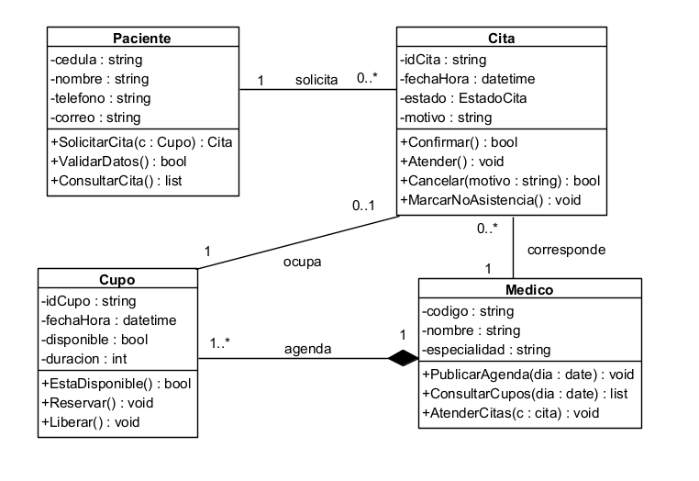

P2
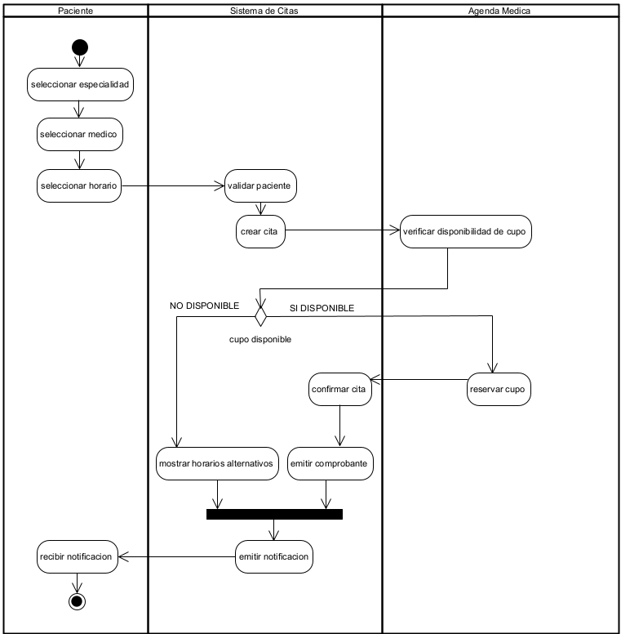

P3
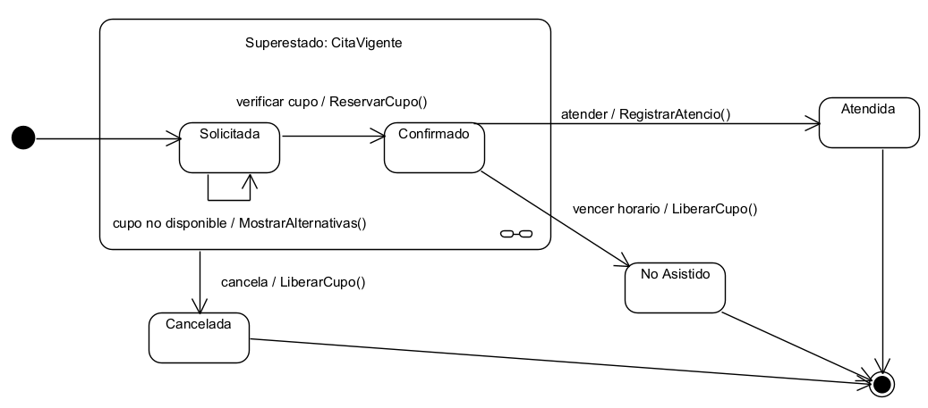

P4
Evento (p3) | Funcion (P2) | Entidad Modificada (P1) | Estado
Solicitar cita | A2 solicitar agendamiento  A3 solicitar paciente y crear cita | Idcita, cita.mostrar, cita.estado.  ValidarDatosDelPaciente() | OK
Verificar cupo | A4 verificar disponibilidad | Cupo.Disponible, Cupo.EstadoDisponible | OK
cupo no disponible | A4 proponer horarios alternativos y notificar | ConsultarCupoDelMedico() | OK
confirmar | A5 reservar el cupo  A7 confirmar cita | Cupo.Disponible  Cita.FechaHora, Cita.Estado | OK
atender | P2 lo toma de contexto | Cita.Estado  MedicoAtender() | Alcance
vencer horario | P2 lo toma de contexto | CitaHorario()  CupoLiberar() | OK
cancelar | P2 lo toma de contexto | CitaEstado()  CupoLiberar() | OK

Inconsistencias Encontradas
- El diagrama de clases se relacionaba cita con médico y no con cuca no existía una forma de saber qué cita tenía algún cupo. Se añadió la entidad “Cupo” y se relacionó con cita de 0..1 a 1.
- En p uno o diagrama de clases no tenía en cuenta cuando una persona no asistía a la cita y solo reservaba y no liberaba el cupo se añadió nuevos métodos en cupo como: Liberar , NoAsistido y Cancelar.

P5
Id | Descripcion | Caracteristica
RF-01 | El sistema deberá agendar una cita verificando el cupo en la agenda del médico esté disponible coma si es así debe reservarlo coma y cambiar el estado a confirmar emitiendo un comprobante. Caso contrario debe mantener la cita en solicitada y notificar al paciente
RF-02 | el sistema deberá permitir al paciente cancelar una cita solicitada o confirmada y cambiar su estado a cancelada liberando el cupo para otra persona
RNF-01 | el sistema deberá agendar una cita en menos de 3 segundos el 95% de las veces con 150 usuarios recurrentes | Eficiencia de desempeño / Comportamiento Temporal
RNF-02 | el sistema deberá proteger los datos personales del paciente (cédula, nombre, carro, teléfono y razón de la consulta) cifrándolos con HASH-256 | Seguridad / Confidencialidad

Id | RF-01 | RF-02 | RNF-01 | RNF-02
Titulo | Agendamiento de citas con cupos | cancelación cita médica | tiempo de respuesta cita | confidencialidad
Tipo | funcional | funcional | no funcional | No funcional
Prioridad | Alta (Must) | Media (Should) | Alta (Must) | Alta (Must)
Estado | aprobado | aprobada | aprobado | en revisión
Fuente | caso línea 4, 5 y 6 | caso línea 6, 7 | caso línea 7, 8 | caso línea 8
Estabilidad | alta | media | media | alta
Version | 1.0 | 1.0 | 1.0 | 1.0
Riesgo | media | baja | alta | media
Metodo de verificación | pruebas | pruebas | prueba de carga | Revisión, análisis y prueba

P6
Id | MoSCoW | Justificación
RF-01 | Must | Sin agendamiento no existe citas y si no hay cita no hay trabajo para los médicos
RF-02 | Should | aporta valor operativo pero la clínica puede operar sin esta funcionalidad, mediante cancelaciones por teléfono
RNF-01 | Must | el caso exige rapidez al registrar la cita y es algo que es mejor diseñarlo al inicio
RNF-02 | Must | es un requisito de cumplimiento legal, si no se cumple se comete un delito

P7
Propiedad | RF-01 | RF-02 | RNF-01 | RNF-02 | Defectos
No ambiguo | x | ✓ | ✓ | x | No menciona alternativas a horarios más próximos  no menciona cifrados ni datos personales
Completo | ✓ | x | ✓ | ✓ | no menciona El comportamiento cuando la cita ya fue atendida o cancelada
Singular | x | ✓ | ✓ | ✓ | combina 3 acciones en un requisito
Verificable | ✓ | ✓ | ✓ | ✓
Factible | ✓ | ✓ | x | ✓ | no se toma en cuenta los datos de carga concurrentes y percentil de la cola
Consistente | ✓ | ✓ | ✓ | ✓
Trazable | ✓ | ✓ | ✓ | ✓
Requisitos corregidos
ID | Corrección
RF-01.1 | El sistema deberá verificar que el cupo seleccionado esté disponible en la agenda del médico al recibir una solicitud de cita.
RF-01.2 | el sistema deberá reservar el cupo si está disponible y cambiar el estado de cita a confirmado y emitir el comprobante todo en una transacción atómica.
RF-01.3 | el sistema deberá mantener la cita en estado en estado solicitado si el cupo no está disponible, mostrarlo en pantalla y notificar al paciente.
RF-02 | el sistema deberá permitir al paciente y a un usuario de administración cancelar una cita cuyo estado esté en solicitada y cambiar el estado de la cita a cancelada y liberar su cupo.
RNF-01 | el sistema deberá completar el agendamiento en menos de 3 segundos el 99% de las veces y menos de 5 segundos el 95% de las veces coma bajo una carga sostenida de 150 usuarios concurrentes durante 10 minutos.
RNF-02 | Sí el sistema deberá cifrar con hash 256 los datos de cédula, nombre, correo y teléfono del paciente.

P8
ID | Tipo | Entradas | Criterios de éxito | Trazabilidad
PA-01 | Funcional | Paciente - 0929115087 Valido  Médico - 1200707063  Cardiología  pupo cero 37  el 07/09/2026 a las 9:00 a m  disponible | La cita pasa a confirmada y el cupo no está disponible y se guarda la fecha y hora y se emite comprobante de pago | RF-01

